|  |  |
| --- | --- |
| Relatório do jogo par ou ÍMPAR | Documento elaborado por:  Hugo Lopes  UFCD - 10791 |

**Índice**

**Introdução** 2

**Explicação do ficheiro de HTML** 3

**Explicação do ficheiro de JavaScript** 6

**Explicação do ficheiro de CSS** 12

**Conclusão** 20

# **Introdução**

Este documento insere-se no âmbito da UFCD 10791 – Desenvolvimento de aplicações web em JAVA e tem como intuito descrever o código criado para o projeto final. O documento descreve de forma pormenorizada as linhas de código apresentadas nos ficheiros de HTML, CSS e JavaScript. Os ficheiros em questão representam a criação de um website com o jogo Par ou Ímpar, inserindo-se na continuidade dos projetos realizados nas UFCD anteriores de algoritmos e programação em JAVA.

# **Explicação do ficheiro de HTML**

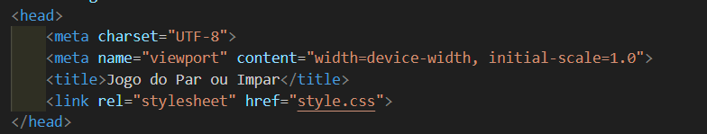­­

Definição do título, estilo css, escala e o sistema de codificação para Unicode.

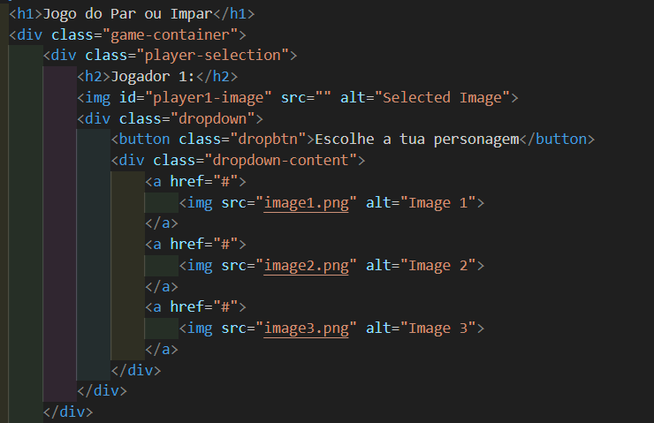

Escolha da personagem com um dropmenu, através da seleção de 3 possíveis imagens.

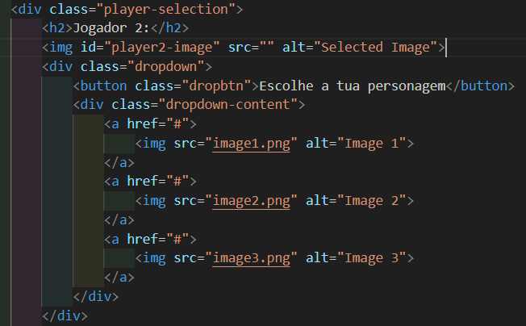

Escolha da personagem para o segundo jogador.

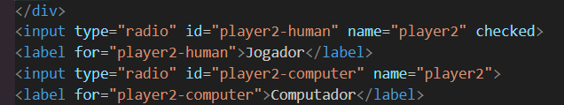

Possibilidade de jogo contra o “Computador”.



Definição do início e fim do jogo.

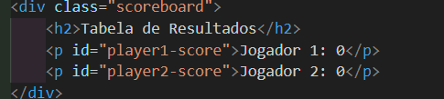

Criação de uma tabela de resultados.



Referência para o ficheiro de JavaScript.

# **Explicação do ficheiro de JavaScript**

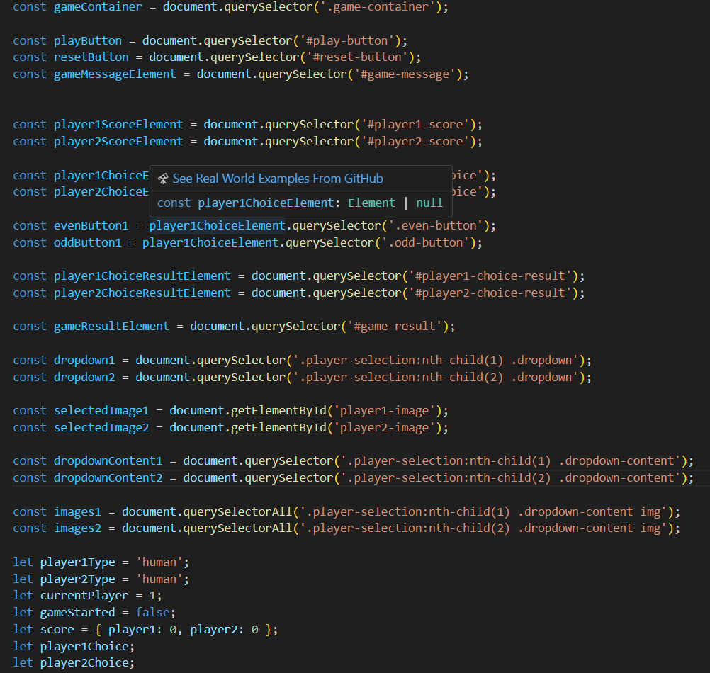

Definição das variáveis utilizadas. Como por exemplo a definição de variados botões ( play, reset, even, odd), seleção das escolhas dos jogadores, imagens utilizadas, entre outros. Definição do tipo de jogador, início do jogo, resultados (score) e escolhas dos jogadores.

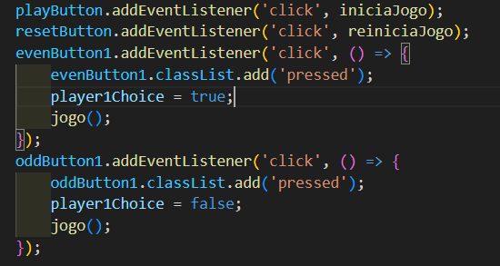

Atribuição de funções aos botões , aguardando que sejam pressionados.

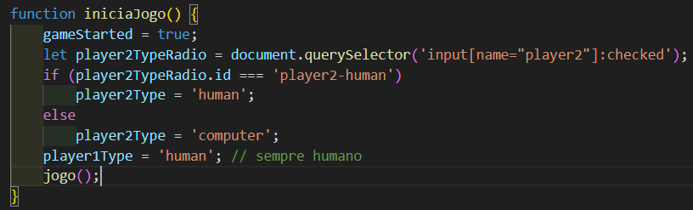

Função que dá início ao jogo, onde é definido o tipo de jogador. Após a definição é chamada a função jogo. Esta função é chamada quando o botão início é pressionado.

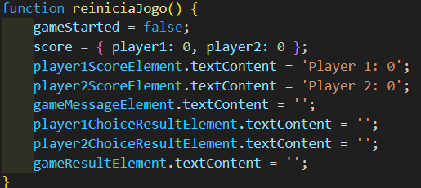

Método utilizado para reiniciar o jogo. Elimina os scores dos jogadores e as escolhas do tipo de jogador. Se o jogador um estava a jogar contra o computador pode agora selecionar jogar contra outro jogador, ou simplesmente faz um reset aos resultados.

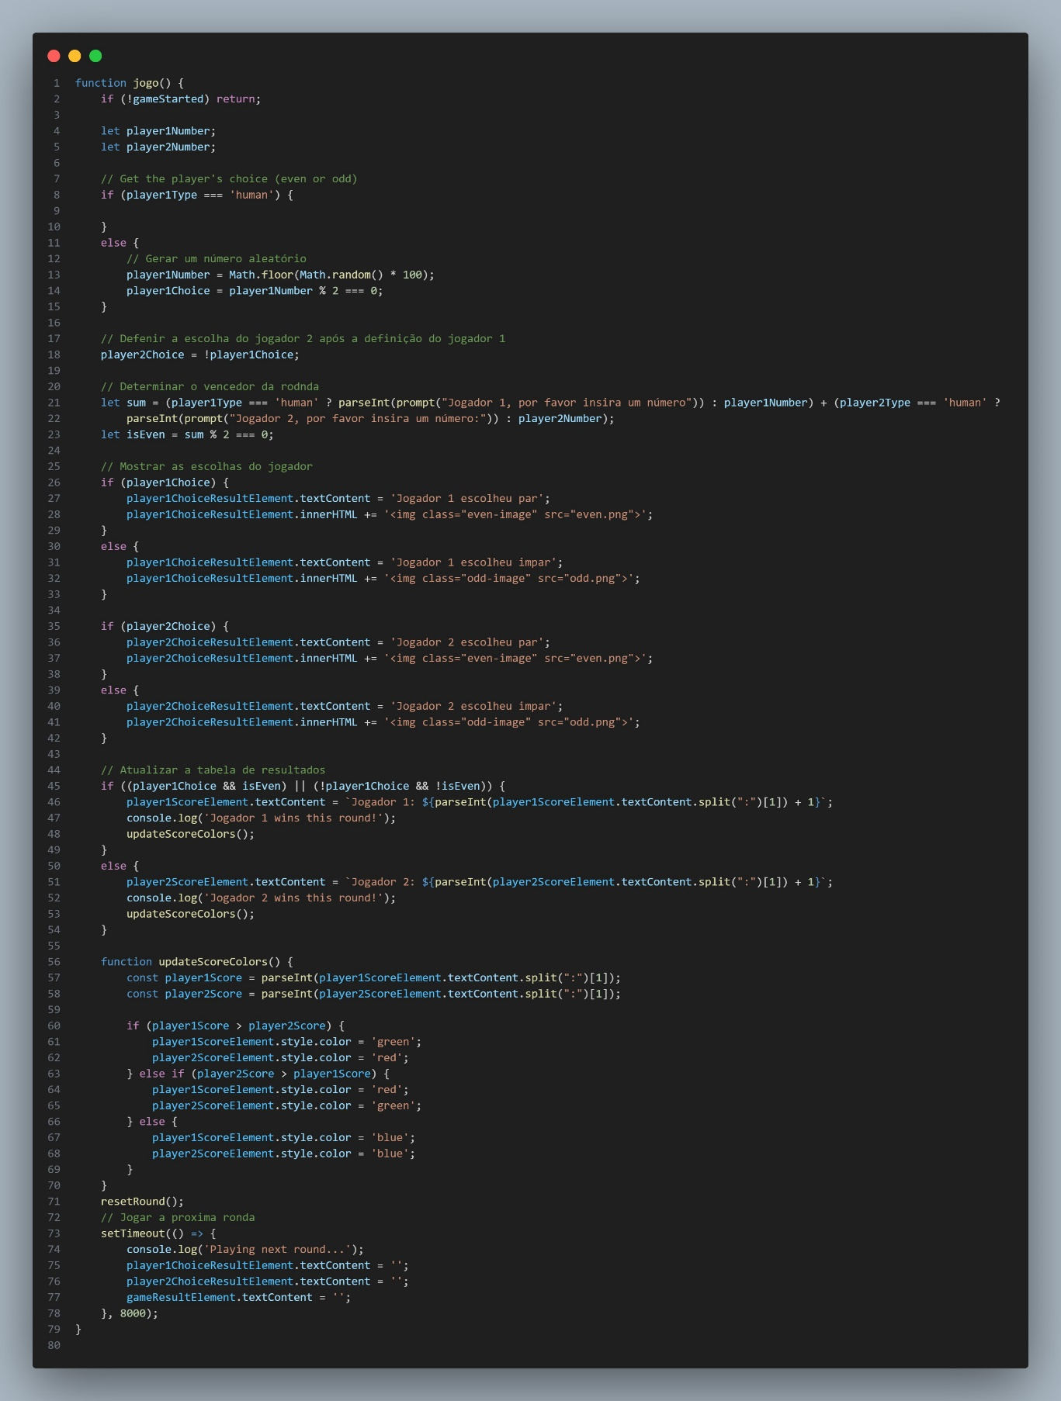

Função que faz o controlo de todo o jogo. A primeira linha de código diz-nos que se o jogo não tiver sido iniciado deve logo “saltar fora” e não corre mais nada.

Entre a linha 85 e 90 realizamos a recolha da escolha do jogador, e se este for computador a escolha será fornecida através da criação de um número aleatório.

A linha 92 define que se o jogador um for par o dois é ímpar e vice versa.

Entre a linha 96 e a linha 98 fazemos a avaliação do vencedor através da utilização de um operador ternário (também conhecido como if ternário).

Entre a linha 101 e 117 criamos um novo “menu” temporário que irá mostrar a opção que cada jogador teve, juntamente com uma imagem representando o par ou Ímpar.

Entre a linha 120 e a linha 129 vamos atualizar a tabela de resultados mediante o resultado obtido na última ronda.

Entre a linha 131 e 135 criamos uma função que define as cores das letras dos scores dos jogadores. Azul em caso de empate, verde para quem esteja a vencer e vermelho para quem estiver a perder.

Entre a linha 147 e a linha 153 definimos um temporizador que vai mostrar os resultados obtidos nesta ronda durante 8 segundos e de seguida irá ocultar.

No fim chamamos a função resetRound.

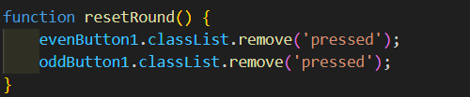

Função que faz reinício da ronda, basicamente removendo o press do botão par ou do botão ímpar.

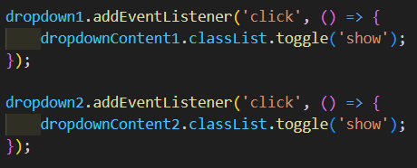

Dropmenu para a escolha das personagens iniciais. (Ficou no fim do código pois foi uma ideia que surgiu após ter todo o programa a funcionar.

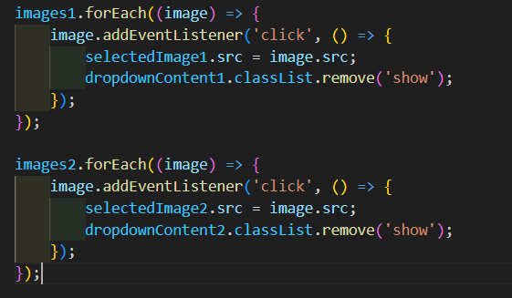

Definição da imagem selecionada após a escolha do utilizador.

# **Explicação do ficheiro de CSS**

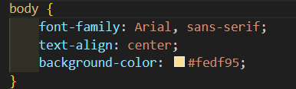

Formatação geral do corpo do HTML.

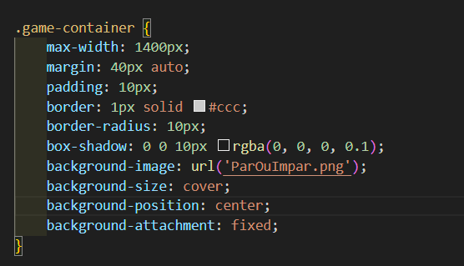

Formatação do container do jogo onde apresenta uma imagem de fundo central.

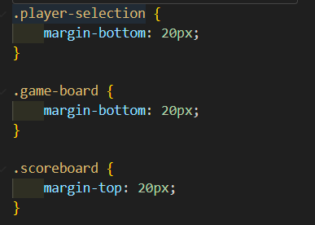

Definição das margens para a tabela de resultados, a tabela de jogo e seleção do jogador.

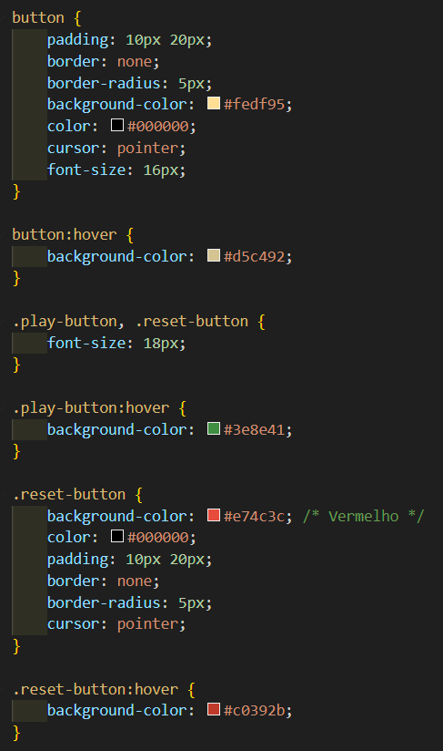

Definições dos botões: Cores, tamanhos, margens, entre outros.

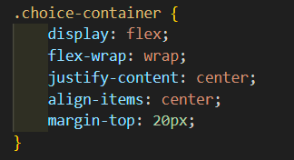

Formatação do container da escolha.

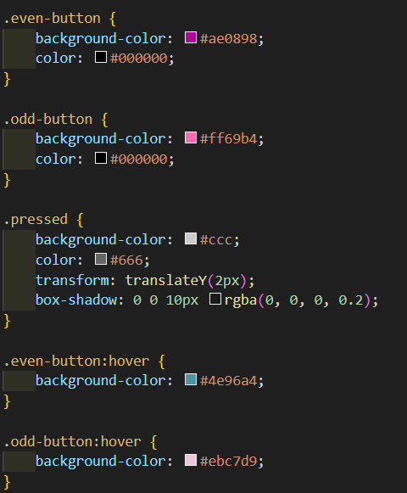

Definição dos botões de par ou ímpar com definição para quando o rato passar por cima e para quando o botão se encontra selecionado.

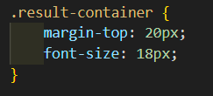

Formatação do container dos resultados.

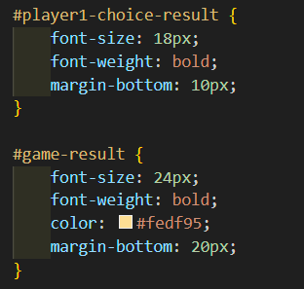

Formatação da escolha do jogador e dos resultados do jogo

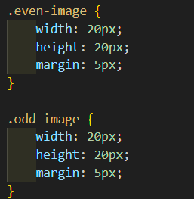

Definição do tamanho das imagens do par ou ímpar.

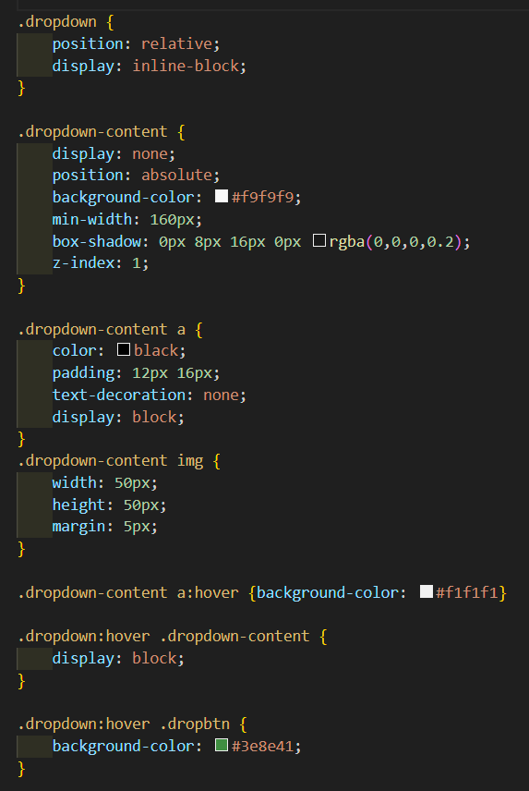

Formação do Dropdown menu: Tamanhos cores, posição, entre outros.

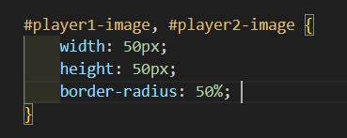

Formatação das imagens da personagem escolhida pelo jogador.

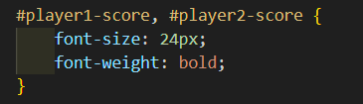

Formatação da tabela de resultados.

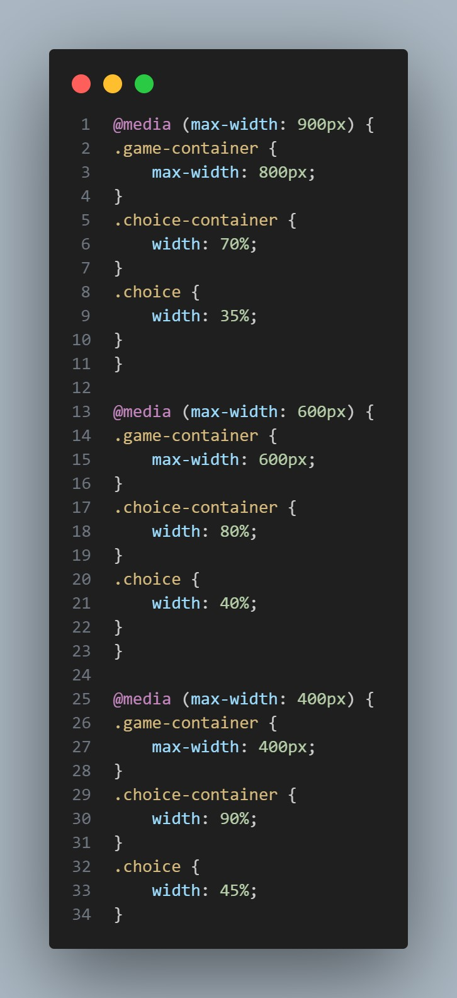

Definições responsivas do website.

# **Conclusão**

A realização deste projeto demonstrou continuidade evolutiva no processo de aprendizagem de Java. Consegui colmatar algumas falhas dos projetos das UFCD anteriores e conseguir acrescentar alguma parte gráfica, que torna o jogo mais apelativo. Com a conclusão do mesmo pude confirmar a minha progressão na ação de formação.